Министерство науки и высшего образования Российской Федерации

Федеральное государственное бюджетное образовательное учреждение

высшего образования

«Магнитогорский государственный технический университет

им. Г. И. Носова»

Многопрофильный колледж

ПЦК ________________________________________________

**КУРСОВОЙ ПРОЕКТ**

**РАСЧЁТНО-ПОЯСНИТЕЛЬНАЯ ЗАПИСКА**

По ПМ_____________________________________________________

МДК_________________________________________________________

на тему: _____________________________________________

Исполнитель: студент курса, группа

Руководитель:

(Ф.И.О., должность, уч. степень, уч. звание)

Работа допущена к защите “” 20 г.

(подпись)

Работа защищена “” 20 г. с оценкой

(оценка) (подпись)

Магнитогорск, 20

Министерство науки и высшего образования Российской Федерации

Федеральное государственное бюджетное образовательное учреждение

высшего образования

«Магнитогорский государственный технический университет   
им. Г. И. Носова»

Многопрофильный колледж

**КУРСОВОЙ ПРОЕКТ**

Тема:__________________________________________________________

Студент________________________________________________________

Задание

Исходные данные:______________________________________________________________________________________________________________________________________________________________________________________________________________________________________________________________________________________________________________________________

Состав и содержание проекта (работы) _______________________________

___________________________________________________________________________________________________________________________________________________________________________________________________

Срок сдачи: «_____»_________________201__г.

Руководитель: ____________________ /_____________________________ «_____»________201__г.

Задание получил: __________________ /_____________________________ «_____»________201__г.

Магнитогорск, 20___

**Содержание**

1. Проектирование информационной системы 5

1.1. Анализ предметной области 5

1.1.1 Распределение основных обязанностей работников гостиницы 6

1.1.2 Управление гостиницей 7

1.2. Анализ существующих программных продуктов 7

1.3. Постановка задачи 15

1.4. Логическая и физическая структура БД 16

1.5. Выбор и обоснование средств разработки 18

2. Разработка информационной системы 20

2.1. Создание базы данных 20

2.2. Создание представлений и запросов 23

2.3. Создание запросов 29

2.4. Создание функций и хранимых процедур 29

2.5. Создание триггеров 29

2.6. Разграничение прав доступа, создание ролей и пользователей 29

2.7. Разработка интерфейса приложения 31

2.8. Создание отчетов (отборы и печатные формы в приложении) 31

3. Разработка документации 31

3.1. Руководство пользователя 31

3.2. Руководство программиста 31

**Введение**

В современном мире гостиничный бизнес становится все более популярным и востребованным. С развитием туризма и повышением мобильности населения, количество гостиниц и их посещаемость постоянно увеличивается.

В связи с этим, для эффективной работы и управления гостиничным комплексом необходимо внедрение современных информационных технологий, в частности, создание базы данных для гостиницы.

Актуальность данной темы обусловлена необходимостью управления всеми аспектами гостиничного бизнеса: от бронирования номеров и учета гостей до контроля финансов, и работы персонала. Применение базы данных позволит автоматизировать процессы управления гостиничным комплексом, уменьшить вероятность ошибок, повысить качество обслуживания гостей и оптимизировать расходы.

Безусловно, внедрение современных информационных технологий позволит гостиничному бизнесу быть конкурентоспособным и оперативно реагировать на изменения на рынке. База данных будет помогать отслеживать предпочтения гостей, анализировать данные о загрузке гостиницы, оптимизировать ценообразование и маркетинговые стратегии, что в итоге приведет к увеличению прибыли и улучшению качества услуг.

Целью данного курсового проекта является разработка и создание базы данных для гостиничного комплекса, которая будет представлять собой комплексную систему учета и управления всеми процессами, связанными с работой гостиницы. Для достижения данной цели были сформулированы следующие задачи:

1. Изучение существующих баз данных для гостиниц и анализ их функционала.
2. Определение требований к базе данных и ее структуры для эффективного управления гостиничным комплексом.
3. Разработка дизайна базы данных, включающего в себя сущности, атрибуты и связи между ними.
4. Оценка производительности базы данных и оптимизация запросов для улучшения ее эффективности.
5. Создание графического интерфейса для взаимодействия с базой данных.
6. Тестирование системы на корректность работы и ее соответствие поставленным требованиям.

Таким образом, использование базы данных для гостиничного бизнеса является необходимым шагом для современных отелей, стремящихся к успешной и эффективной деятельности.

# Проектирование информационной системы

## Анализ предметной области

Гостиница - комплекс с меблированными комнатами («номерами») для временного проживания, состоящий из нескольких зданий. Для комфортного проживания могут быть предоставлены номерам с разными уровнями сервиса, комфортности и, соответственно, стоимости проживания. Номера могут быть разных типов: люкс -- многокомнатный номер с высоким уровнем сервиса, комфортности и обслуживания; полулюкс -- номер меньшей, чем люкс, площади, но с достаточным уровнем сервиса и комфортности; обычный номер - с минимальным уровнем сервиса. В гостинице ведется учет состояния номеров. Любая комната гостиницы имеет номер, по которому ведется учет клиентов, проживающих в гостинице.

В функционирование гостиницы входит:

* бронирование номеров;
* регистрация клиентов;
* учет состояния номеров;
* расчет стоимости проживания;
* предоставление дополнительных услугах.

Перед заселением в номер клиент должен заполнить форму, в которой указывает свои данные: фамилию, имя, отчество, паспортные данные, адрес места жительства, тип номера, дату въезда и отъезда. Администратор производит клиенту расчет стоимости за проживание согласно выбранным данным и предъявляет счет. Поселение в гостинице осуществляется после внесения предоплаты за оговоренный при въезде срок пребывания или при изменении срока пребывания (дополнительная оплата после окончания срока проживания и при желании его продления). Если клиента не устраивает требования гостиницы, заказ аннулируется с частичным возвратом предоплаты при поздней отмене брони. При наличии подходящего номера составляется договор, и менеджер выдает ключи.

Клиент во время проживания в гостинице может воспользоваться платными услугами. При выезде из гостиницы клиенту предъявляют итоговый счет за проживание в гостинице и пользование услугами. Оформление выезда включает в себя формирование итогового счёта за вычетом предоплаты. После этого номер становится свободным.

При выезде из гостиницы администратор выставляет клиенту итоговый счет за проживание в гостинице и пользование услугами. Клиент должен оплатить данный счет. Затем менеджер проверяет номер перед отъездом клиента и забирает ключи от номера.

### Распределение основных обязанностей работников гостиницы

Служба сдачи номера - осуществляет прием и регистрацию прибывающих гостей, и размещают в номера. Состав службы: менеджер:

* Менеджер - отвечает за прием, регистрацию, размещение и выписку посетителей, прием оплаты.

Служба питания - обеспечивает обслуживание гостей в ресторане. Решает вопросы по организации и обслуживанию банкетов и праздничных мероприятий. Состав службы: повар, официант:

* Повар - отвечает за приготовление еды в гостинице;
* Официант - занимается обслуживанием клиентов в ресторане.

Отдел персонала - обеспечивает обслуживание клиентов в номерах, поддерживает необходимое санитарно-гигиеническое состояние номеров и уровень комфорта жилых помещений. Состав отдела: горничная, слесарь-сантехник, электромонтер:

* Горничная - занимается уборкой номеров;
* Слесарь-сантехник - следит за исправностью санитарно-технического оборудования;
* Электромонтер - обеспечивает нормальное функционирование световых точек в гостинице.

Отдел дополнительных услуг - оказывают платные услуги. В их состав входят глажка и стирка белья, доставка еды, развлекательные мероприятия. Состав отдела: прачка, официант, консьерж-сервис:

* Прачка - занимается глажкой и стиркой белья;
* Официант - занимается доставкой еды в номер;
* Консьерж-сервис: организация трансфера, заказ билетов, экскурсий, рекомендации по достопримечательностям и ресторанам в городе.

Служба безопасности - выполняет функции поддержания порядка и безопасности в гостиничном комплексе. Состав службы: начальник охраны, охранник:

* Начальник охраны - несет ответственность за организацию работы охраны;
* Охранник - поддерживает порядок и безопасность в гостинице.

Бухгалтерия - несет ответственность за своевременное составление отчетов, балансов и счетов, прибыли и убытков. Состав бухгалтерии: бухгалтер:

* Бухгалтер - отвечает за составление отчетов, прибыли и убытков.

### Управление гостиницей

Управление гостиницей включает в себя широкий спектр обязанностей, таких как: управление персоналом, обеспечение высокого уровня обслуживания гостей, контроль финансовой деятельности, маркетинг и реклама, сотрудничество с туристическими агентствами, управление бронированием и действиями по улучшению удобств и услуг. Кроме того, важную роль играет поддержание чистоты и порядка в гостинице, строгое соблюдение санитарных норм и контроль безопасности. Успешное управление гостиницей требует от руководителя хороших организационных навыков, умения работать с людьми и принимать оперативные решения. Обслуживание гостей включает в себя стандарты обслуживания, решение проблем и жалоб посетителей, поддержание чистоты и порядка, предоставление информации о городе и экскурсионных маршрутах.

Современные гостиницы стремятся к инновационным подходам в обслуживании гостей, внедряя новые технологии и удобства, такие как мобильное регистрирование, умные номера с автоматизированными системами управления, разнообразные развлекательные и спортивные возможности, активно используют системы учета состояния номеров для повышения эффективности управления и обслуживания. Такие системы могут включать в себя цифровые панели управления, которые позволяют персоналу отслеживать состояние номеров, проверять, нуждается ли номер в уборке, обслуживании или замене предметов, поддержанию экологической устойчивости и удовлетворения потребностей клиентов разных возрастов и культур. Они также активно работают над улучшением качества обслуживания, обучая свой персонал и следя за комфортом каждого гостя. Гостиница является динамичной и разнообразной сферой, требующей внимания к изменяющимся потребностям проживающих, технологическому развитию и оперативному управлению. Важно учитывать изменяющиеся тенденции и стандарты для достижения успешной деятельности в этой отрасли.

## Анализ существующих программных продуктов

Оформление сайтов гостиницы в прошлом и настоящем имеет заметные различия в дизайне, функциональности и пользовательском опыте.

В прошлом, сайты гостиниц обычно были достаточно статичными, с основным акцентом на информацию о номерах, ценах и контактной информации. Дизайн был более простым и универсальным, часто стандартными шаблонами без уникальных элементов. Бронирование номеров обычно происходило через звонок или электронную почту.

В настоящем, оформление сайтов гостиницы стало более современным, динамичным и интерактивным. Сайты стали отзывчивыми, что обеспечивает хорошее отображение на любых устройствах. Дизайн стал более привлекательным и индивидуальным, с использованием креативных подходов и качественных изображений. Важное внимание уделяется удобству пользователей и навигации по сайту, а также возможности онлайн-бронирования номеров.

Современные сайты гостиниц также используют различные технологии, такие как видео-туры по отелям, онлайн-чаты для быстрой связи с менеджерами, интеграцию соцсетей и отзывов клиентов. Адаптивный дизайн, красивые фотографии и информативные тексты помогают создать уникальный и привлекательный образ гостиницы, что способствует привлечению большего количества гостей. Плюсы оформления сайта гостиницы в настоящем время:

* Повышенная удобство для пользователей благодаря онлайн-бронированию и другим функциям;
* Привлекательный и современный дизайн, способствующий увеличению конверсии;
* Возможность интеграции с социальными сетями и другими платформами для увеличения видимости и привлечения новых клиентов.

Сайт гостиницы является виртуальной визитной карточкой для бизнеса, которая помогает привлечь новых клиентов и удержать старых. Оформление играет огромную роль в формировании первого впечатления у потенциальных гостей и влияет на их решение о бронировании номера. Краткая история формирования гостиницы на сайте может добавить уникальности и акцентировать внимание на преимуществах отеля.

Таким образом, оформление сайта гостиницы в настоящем время имеет свои плюсы, которые помогают повысить эффективность и удобство для клиентов, но также необходимо учитывать потенциальные минусы и недостатки.

Таблица 1 – Анализ сайтов гостиниц

|  |  |  |  |
| --- | --- | --- | --- |
| Наименование | Описание гостиницы | Преимущества | Недостатки |
| Форум | Гостиница «Форум» располагается в центре города с видом на ледовый дворец «Арена Металлург» и храм Вознесения Христа Спасителя. Она предлагает для размещения комфортабельные номера. | * Удобство и быстрота в выборе и бронировании номеров * Возможность ознакомиться с фотографиями и описанием номеров и услуг отеля * Простота и удобство оформления бронирования | * Риск недостаточной защиты персональных данных при оплате онлайн * Риск недостаточной защиты персональных данных при оплате онлайн * Риск недостаточной защиты персональных данных при оплате онлайн |
| Корона | Гостиница «Корона» расположена в историческом центре города Магнитогорска в непосредственной близости от многих транспортных развязок. Интерьеры гостиницы выполнены в классическом стиле, что позволяет любому гостю чувствовать себя в атмосфере комфорта и гостеприимства. | * Возможность использования дополнительных средств связи (онлайн-чат, электронная почта) * Прозрачная информация о доступности номеров и ценах * Возможность ознакомиться с фотографиями и описанием номеров и услуг отеля | * Возможность ознакомиться с фотографиями и описанием номеров и услуг отеля * Риск недостаточной защиты персональных данных при оплате онлайн |
| Sky Apartments | Отель расположен в Москва-Сити и предлагает удобные апартаменты, оборудованные всем необходимым для проживания.  Потрясающий вид на простиравшийся вдаль город, комфортабельная обстановка и качественный сервис - все это ждёт гостей. | * Поддержка мультиязычности для привлечения иностранных гостей * Онлайн-карта с расположением гостиницы | * Ограниченные возможности выбора дополнительных услуг и условий бронирования * Ограниченные возможности выбора дополнительных услуг и условий бронирования * Возможные сложности с отменой бронирования или изменением условий |

Окончание таблицы 1

|  |  |  |  |
| --- | --- | --- | --- |
| Наименование | Описание гостиницы | Преимущества | Недостатки |
| Гельвеция | Несетевой пятизвёздочный отель с владельцем у руля, созданный в традициях европейских династических домов. Отель расположен в историческом особняке XIX века в самом сердце Петербурга. Гельвеция славится искренней и теплой атмосферой настоящего петербургского дома, где комфорт и радушие окружают с первых шагов. | * Удобство и быстрота в выборе и бронировании номеров * Возможность выбора языка сайта для иностранных посетителей * Возможность выбора дополнительных услуг (завтрак, трансфер и др.) при бронировании | * Возможные проблемы с бронированием в периоды повышенного спроса * Возможные проблемы с бронированием в периоды повышенного спроса |
| Гранд Круиз | Современный комплекс, расположенный на Пионерском проспекте в спокойном районе поселка Джемете на первой береговой линии относительно моря. Общая территория отеля составляет 8000кв м. Состоит из четырех пятиэтажных зданий, оснащенных лифтами. | * Хорошо продуманная навигация и структура * Видео туров по отелю * Галерея фотографий отеля и ближней территории * Возможность использования дополнительных средств связи (онлайн-чат, электронная почта) | * Отсутствие интегрированности с социальными сетями * Не всегда актуальная информация об акциях и скидках * Ограниченные возможности в адаптации дизайна для разных целевых аудиторий |

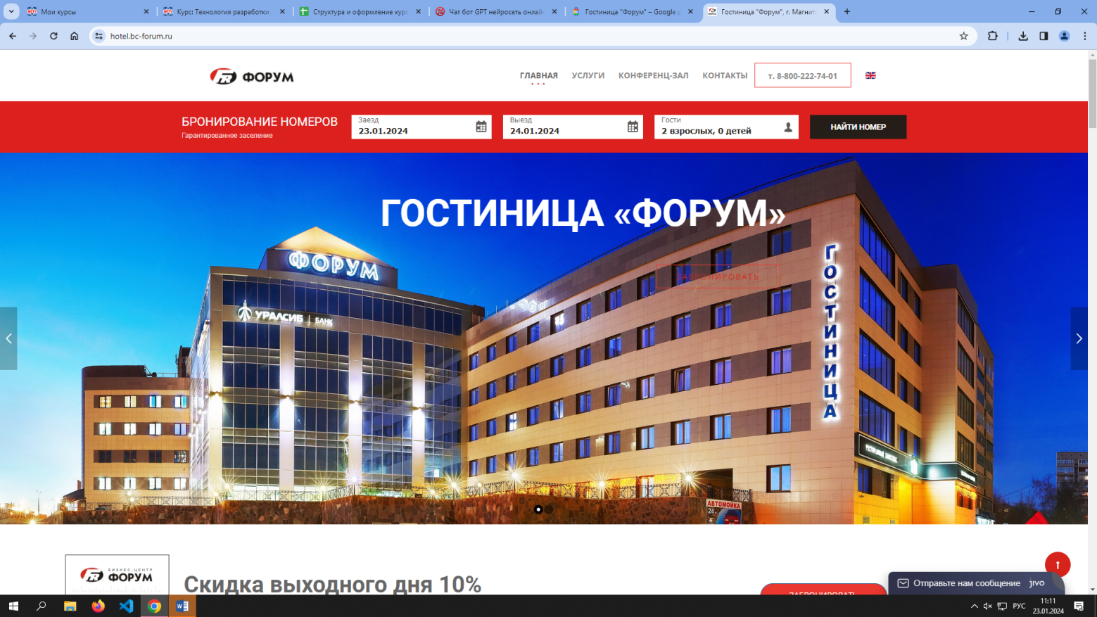

Рисунок 1 – Главная страница Форум

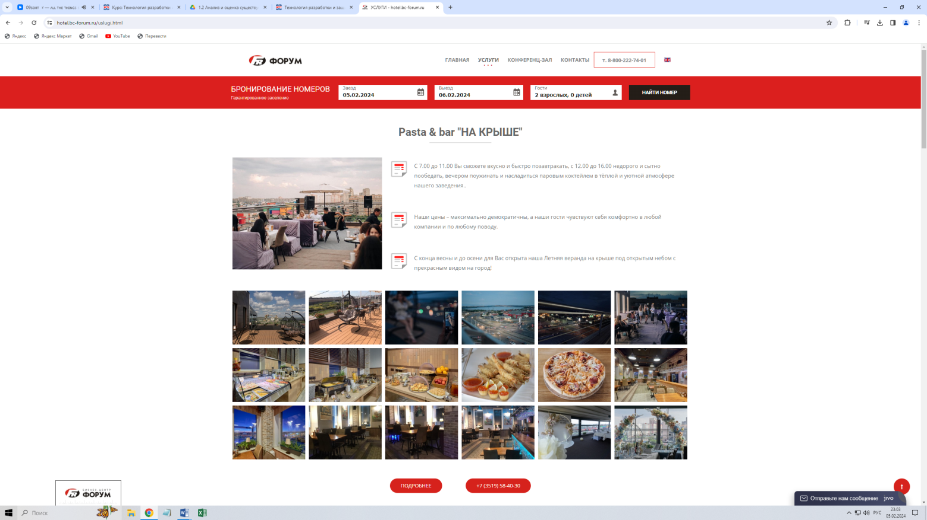

Рисунок 2 – Информация об услугах гостиницы Форум

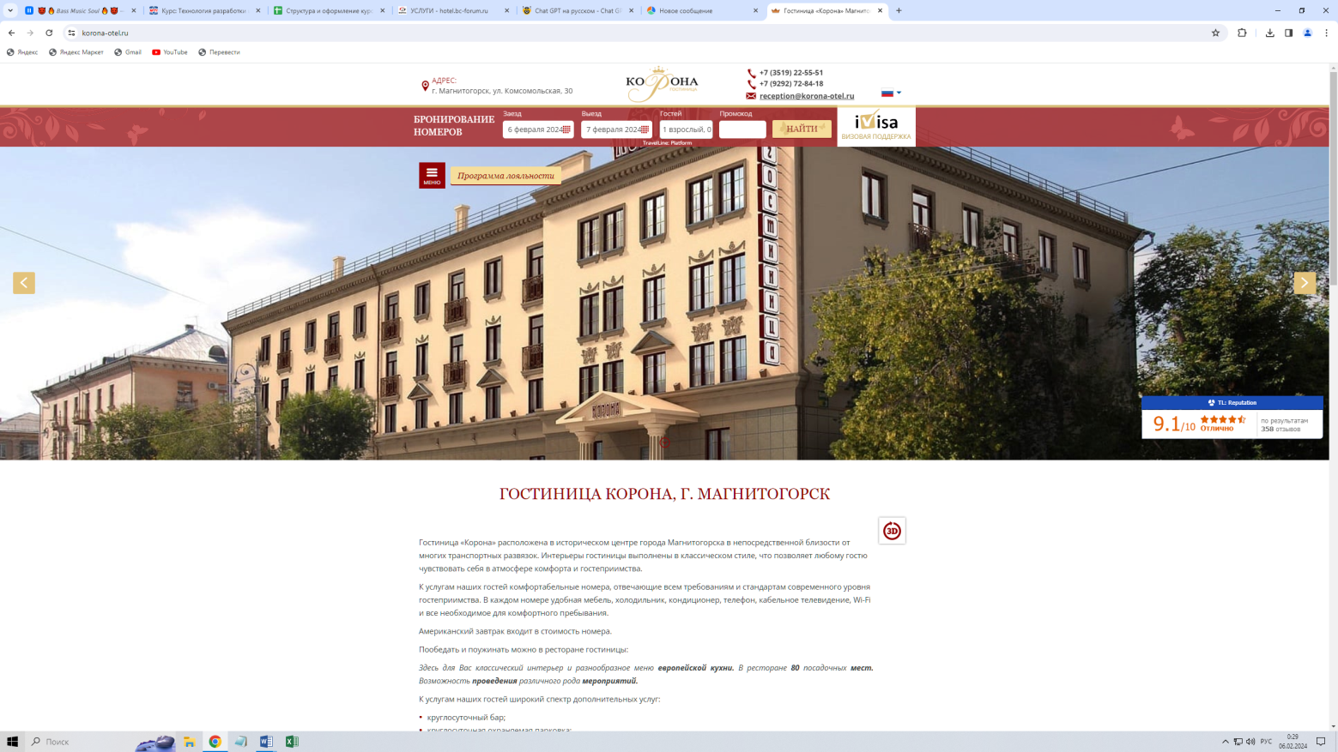

Рисунок 3 – Главная страница Корона

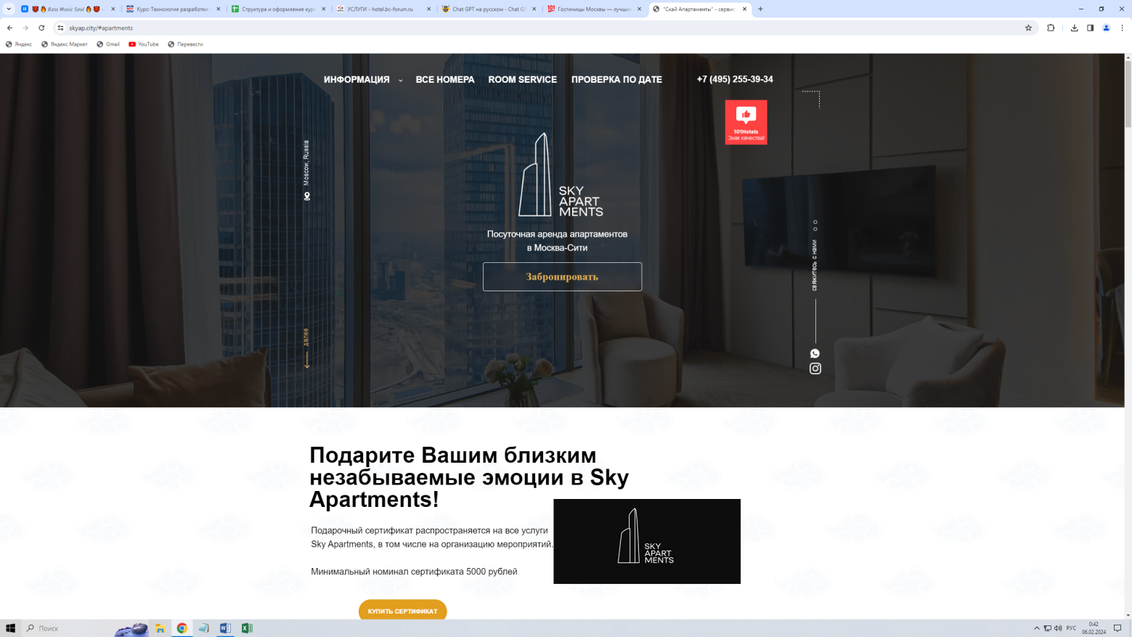

Рисунок 4 – Главная страница Sky Apartments

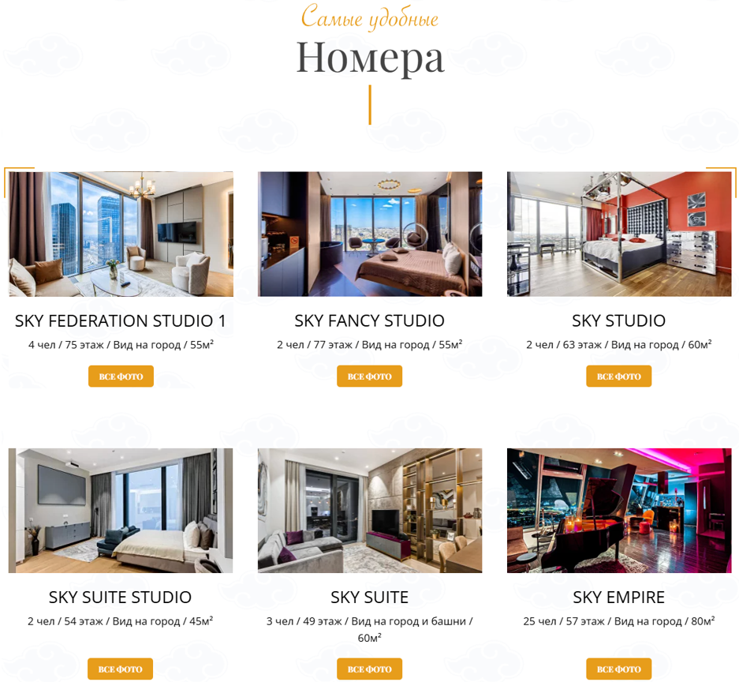

Рисунок 5 –Страница с номерами Sky Apartments

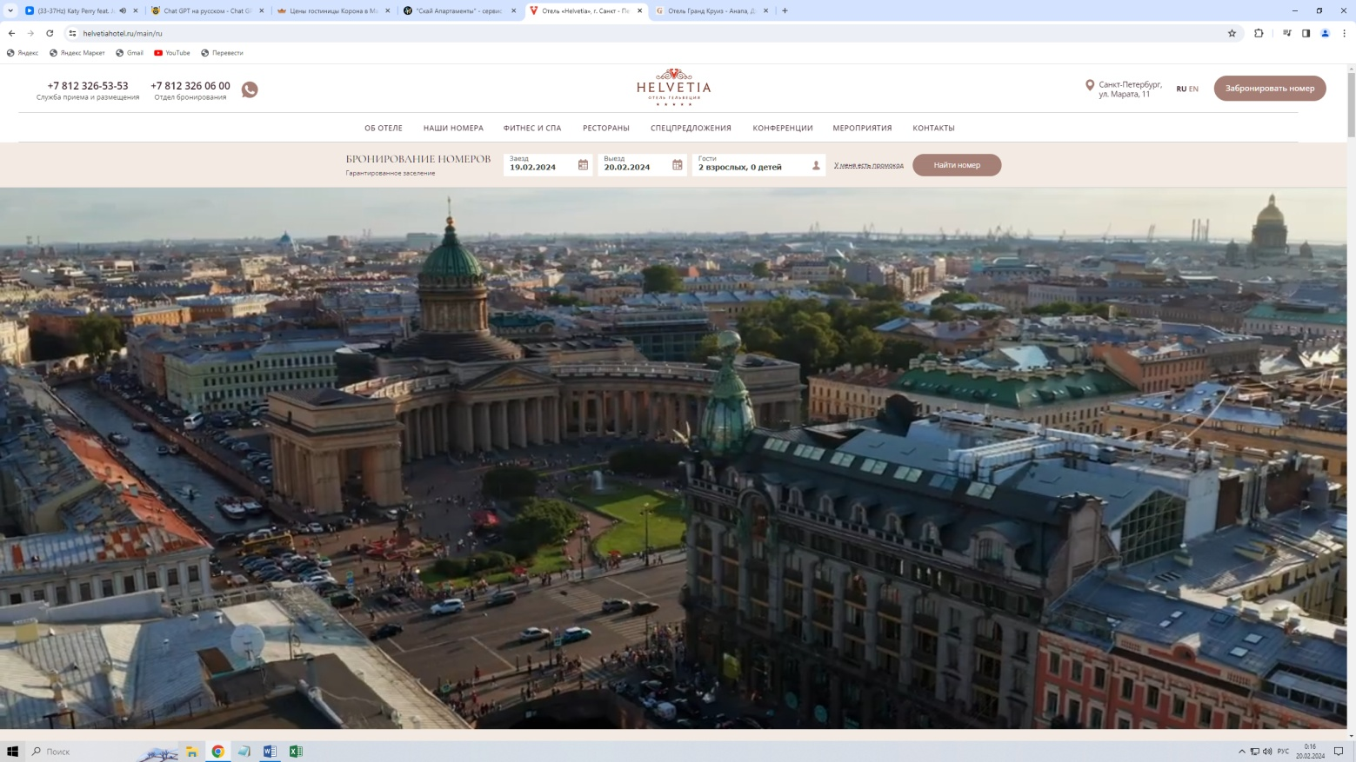

Рисунок 6 – Главная страница Гельвеция

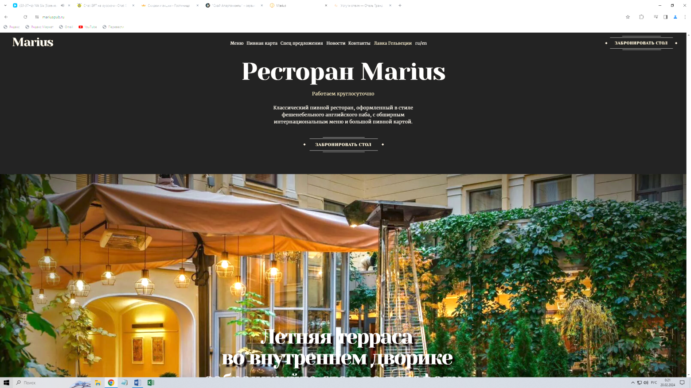

Рисунок 7 – Страница ресторана Гельвеция

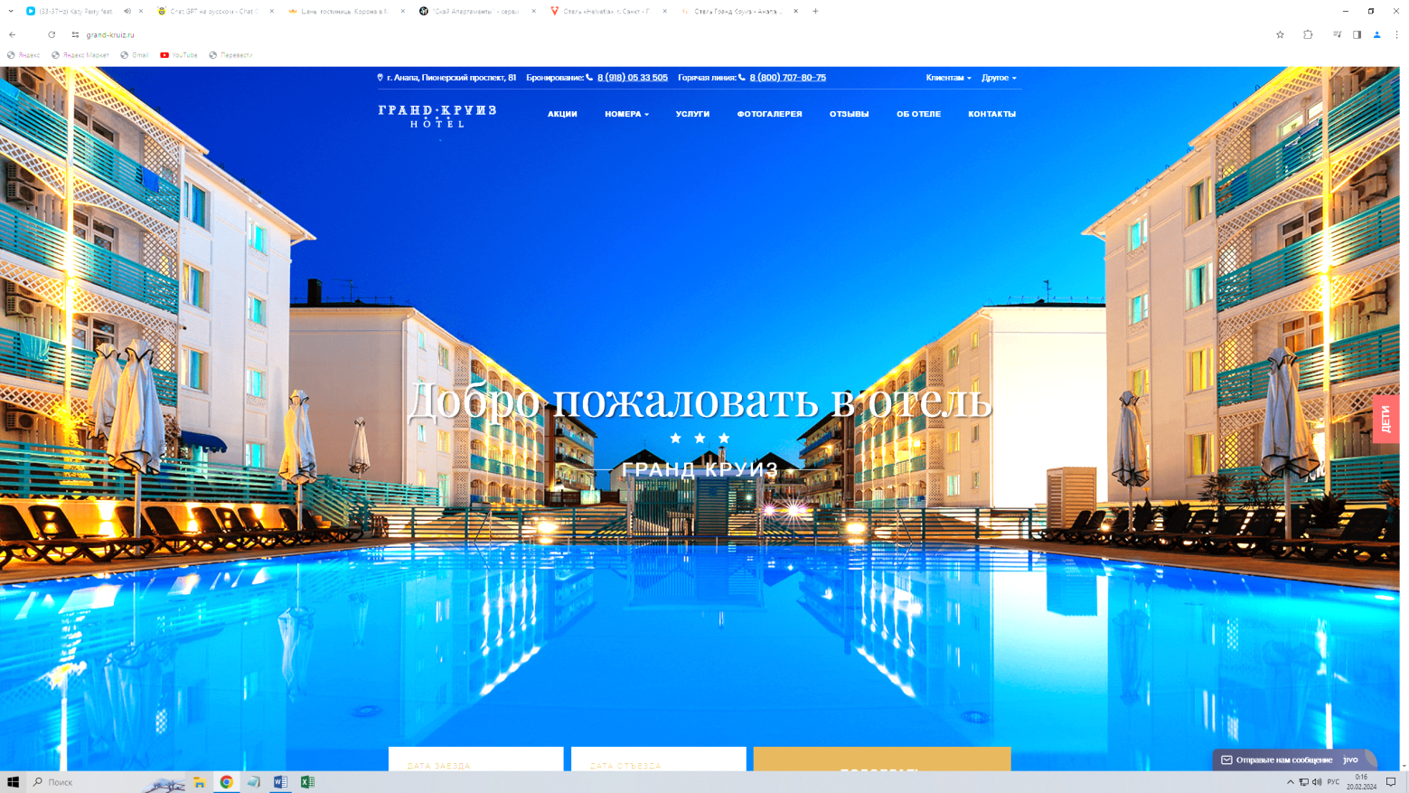

Рисунок 8 – Главная страница Гранд Круиз

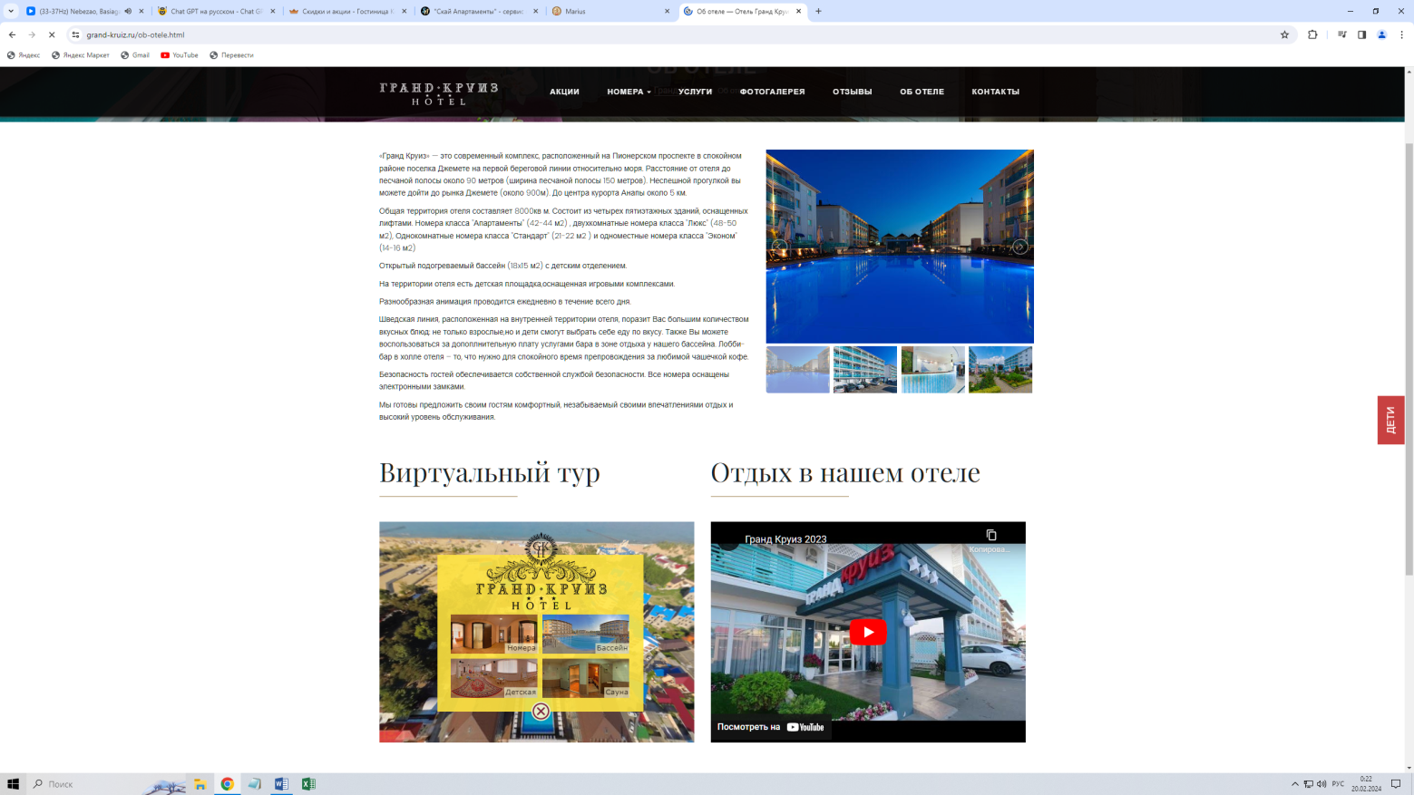

Рисунок 9 – Страница информации отеля Гранд Круиз

## Постановка задачи

Необходимо разработать информационную систему для управления гостиничным комплексом, которая будет автоматизировать различные процессы, такие как бронирование номеров, учет гостей и их пожеланий, управление ресурсами (питание, уборка, транспорт), анализ заселения и загрузки гостиницы, а также взаимодействие с другими системами (бухгалтерия, отчетность). Система должна быть удобной в использовании как для персонала гостиницы, так и для гостей, обеспечивать безопасность и конфиденциальность данных, а также быть масштабируемой для возможности расширения и модернизации в будущем.

Для выполнения поставленной задачи необходимо выполнить следующие этапы:

1. Анализ бизнес-процессов гостиничного комплекса: изучить текущие процессы бронирования номеров, приема гостей, учета ресурсов и другие операции, определить потребности и требования к информационной системе;
2. Определение функциональных и нефункциональных требований: составить список основных функций, которые должна выполнять система (бронирование номеров, учет гостей, управление ресурсами и т.д.), а также определить требования к производительности, безопасности, масштабируемости и другим характеристикам системы;
3. Выбор технологий и платформы: определить технологии, которые будут использоваться при разработке системы (языки программирования, базы данных, фреймворки), а также выбрать платформу, на которой будет развернута система;
4. Проектирование архитектуры информационной системы: разработать общую концепцию системы, определить структуру базы данных, спроектировать интерфейсы пользователя и другие компоненты системы;
5. Разработка и тестирование: создание программного кода системы, тестирование функциональности и исправление ошибок;
6. Сопровождение и поддержка: обеспечение работы системы, решение проблем и ошибок, а также внесение изменений и обновлений по мере необходимости.

## Логическая и физическая структура БД

1) ER-модель (Entity-Relationship model) — это модель данных, которая используется для описания структуры базы данных с точки зрения сущностей (entities) и их взаимосвязей (relationships). ER-модель позволяет определить сущности, их атрибуты и связи между этими сущностями.

В PostgreSQL ER-модель представляется в виде диаграммы, где сущности изображаются в виде прямоугольников с названиями таблиц, а атрибуты указываются внутри каждого прямоугольника. Связи между сущностями обозначаются стрелками, которые указывают на тип отношений (один-к-одному, один-ко-многим, многие-ко-многим).

ER-модель помогает разработчикам понять структуру базы данных, определить правильные отношения между таблицами, а также создать оптимальные запросы для извлечения данных. В PostgreSQL могут быть использованы дополнительные инструменты для создания ER-модели, такие как pgModeler или ER/Studio.

ER-модель является важным инструментом при проектировании баз данных в PostgreSQL, поскольку позволяет сделать структуру данных более прозрачной, понятной и легко изменяемой.

2) Логическая архитектура баз данных PostgreSql представляет собой модель данных, которая описывает структуру и отношения между данными в базе данных. В PostgreSql данные организованы в виде таблиц, которые содержат столбцы с определенными типами данных.

В базе данных PostgreSql используется SQL (Structured Query Language) для работы с данными. SQL позволяет выполнять различные операции над данными, такие как добавление, удаление, изменение и извлечение данных.

Логическая архитектура баз данных PostgreSql также включает в себя ключевые понятия, такие как индексы, ограничения, хранимые процедуры и триггеры. Индексы позволяют ускорить выполнение запросов к базе данных, ограничения обеспечивают целостность данных, хранимые процедуры позволяют выполнять сложные операции над данными, а триггеры позволяют автоматизировать выполнение определенных действий при изменении данных.

Логическая архитектура баз данных PostgreSql также поддерживает транзакции, что обеспечивает целостность и надежность данных. Транзакция представляет собой последовательность операций, которые либо полностью выполнены, либо отменены в случае ошибки.

В целом, логическая архитектура баз данных PostgreSql обеспечивает эффективное и надежное хранение и обработку данных, что делает эту систему удобной и популярной среди разработчиков и администраторов баз данных.

3) PostgreSQL - это объектно-реляционная система управления базами данных (СУБД), которая использует мощный язык запросов SQL для работы с данными. Физическая архитектура баз данных PostgreSQL состоит из нескольких основных компонентов:

1. Сегменты данных: PostgreSQL хранит данные в различных сегментах данных, таких как таблицы, индексы, представления и т. д. Каждый сегмент данных может занимать отдельное пространство на диске.
2. Файловая система: PostgreSQL использует файловую систему для хранения данных и журналов транзакций. Это позволяет эффективно управлять доступом к данным и обеспечивать согласованное чтение и запись.
3. Процессы: В PostgreSQL существует несколько типов процессов, включая процессы сервера, процессы фоновой работы, процессы резервного копирования и т. д. Каждый тип процесса выполняет определенные задачи для обеспечения надежности и производительности СУБД.
4. Буферный кэш: PostgreSQL использует буферный кэш для кеширования часто используемых данных, чтобы ускорить доступ к ним. Буферный кэш хранится в оперативной памяти и содержит данные из таблиц, индексов и других объектов базы данных.
5. Журналы транзакций, использующиеся для обеспечения целостности данных и восстановления после сбоев. Журналы записывают все изменения данных перед их фактическим применением к базе данных, что позволяет восстанавливать состояние базы данных до любой точки в прошлом.

Физическая архитектура баз данных PostgreSQL разработана с учетом высокой производительности, надежности и масштабируемости. Благодаря использованию современных технологий и методов хранения данных, PostgreSQL способна обрабатывать большие объемы информации и поддерживать высокую доступность сервисов.

## Выбор и обоснование средств разработки

При выборе средства разработки для курсового проекта было решено использовать СУБД PostgreSQL в виду следующих причин:

1. Открытый исходный код: PostgreSQL является open source решением, что позволяет бесплатно использовать его и иметь доступ к исходному коду для улучшения и расширения функционала.
2. Надежность: PostgreSQL известен своей высокой стабильностью и надежностью. Он обеспечивает целостность данных и обеспечивает защиту от сбоев.
3. Мощные функциональные возможности: PostgreSQL поддерживает множество передовых функций, таких как поддержка различных типов данных, поддержка транзакций, хранилище процедур, многопоточность и многие другие.
4. Большое сообщество пользователей: PostgreSQL имеет крупное сообщество пользователей и разработчиков, что означает наличие большого количества документации, форумов, обучающих материалов и готовых решений.
5. Совместимость с различными операционными системами: PostgreSQL поддерживает большинство популярных операционных систем, включая Linux, Windows, macOS, Unix и другие.
6. Производительность: PostgreSQL обладает высокой производительностью и эффективностью при работе с большими объемами данных, что позволяет обеспечить быструю обработку запросов и улучшить пользовательский опыт.

Исходя из перечисленных причин, использование PostgreSQL в качестве СУБД для курсового проекта является оптимальным выбором, который обеспечивает надежность, гибкость и удобство в разработке и поддержке проекта.

# Разработка информационной системы

## Создание базы данных

Для создания функциональной базы данных были созданы следующие таблицы, которые представлены на листингах … - … .

Листинг … – Создание таблицы “Партнёры”

CREATE TABLE partners(

id INT PRIMARY KEY,

organization VARCHAR(150),

address VARCHAR(250),

email VARCHAR(100)

);

Листинг … – Создание таблицы “Клиенты”

CREATE TABLE clients (

id INT PRIMARY KEY,

surname VARCHAR(100),

name VARCHAR(100),

patronymic VARCHAR(100),

registration_data DATE,

passport VARCHAR(100),

birthday DATE,

address VARCHAR(200),

phone VARCHAR(30),

email VARCHAR(100));

Листинг … – Создание таблицы “Корпуса”

CREATE TABLE hotel (

id INT PRIMARY KEY,

class_hotel VARCHAR(50),

number_of_floors INT,

rooms_on_floor INT);

Листинг … – Создание таблицы “Номера”

CREATE TABLE rooms (

id INT PRIMARY KEY,

capacity Int,

price DECIMAL(10, 2),

status VARCHAR(20),

in_data DATE,

out_data DATE,

building INT REFERENCES hotel (id),

client_id INT NULL,

booking_id INT Unique);

Листинг … – Создание таблицы “Бронирование”

CREATE TABLE reservations (

id INT PRIMARY KEY REFERENCES rooms (booking_id),

employee_id INT,

client_id INT,

partner_id INT,

corp_number INT,

room_number INT,

in_data DATE,

out_data DATE);

Листинг … – Создание таблицы “Услуги”

CREATE TABLE services (

id INT PRIMARY KEY,

name VARCHAR(150),

price DECIMAL(15, 2));

Листинг … – Создание таблицы “Услуги клиента”

CREATE TABLE services_list (

id int PRIMARY KEY,

history_id INT,

service_id INT References services(id));

Листинг … – Создание таблицы “История проживания клиента”

CREATE TABLE history (

id INT PRIMARY KEY,

client_id INT References clients(id),

partner_id INT null,

room_number INT References rooms(id),

check_in_data DATE,

check_out_data DATE,

last_payment DATE,

draft numeric(15,2),

payment numeric(15,2),

debtnumeric(15,2) Generated always as (draft - payment) stored,

FOREIGN KEY (id) References services_list(id),

FOREIGN KEY (partner_id) REFERENCES partners(id));

Листинг … – Создание таблицы “Жалобы клиента”

CREATE TABLE complaints_list (

history_id INT UNIQUE PRIMARY KEY References history(id),

data DATE,

description TEXT,

status varchar(50));

Листинг … – Создание таблицы “График”

CREATE TABLE schedule (

id INT PRIMARY KEY,

employee_id INT,

data DATE,

start_time TIME,

end_time TIME);

Листинг … – Создание таблицы “Сотрудники”

CREATE TABLE employees (

id INT PRIMARY KEY,

surname VARCHAR(100),

name VARCHAR(100),

patronymic VARCHAR(100),

post VARCHAR(100),

corp INT REFERENCES hotel(id),

work_schedule int REFERENCES schedule (id),

hire_data DATE,

dismissal_data DATE NULL,

gender VARCHAR(20),

phone_number VARCHAR(30),

address VARCHAR(250),

salary INT);

Листинг … – Создание таблицы “Бюджет организации”

CREATE TABLE budget (

id INT PRIMARY KEY,

type VARCHAR(20),

description text,

amount DECIMAL(15, 2));

## Создание представлений и запросов

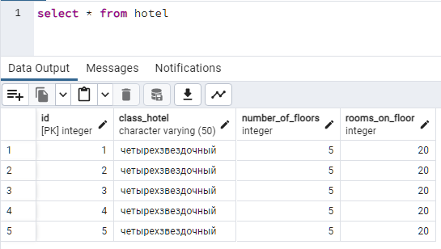

Рисунок … – Список корпусов гостиницы

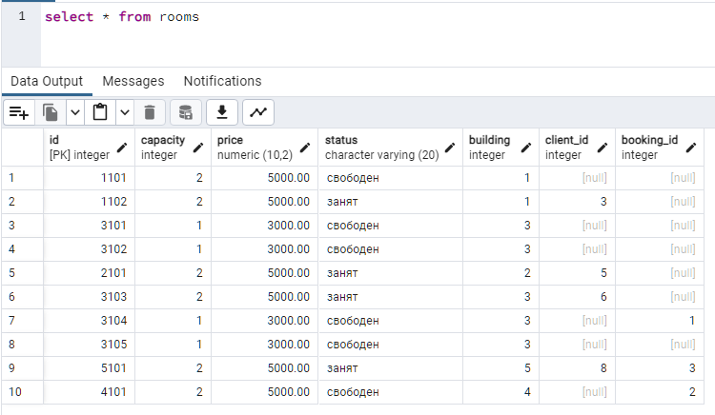

Рисунок … – Перечень номеров с указанием корпуса и характеристик

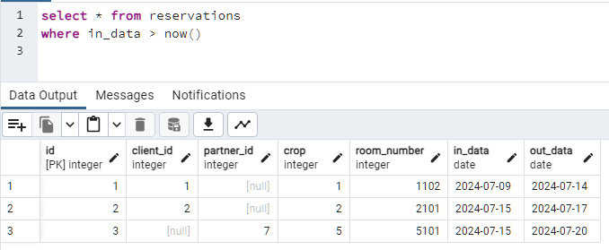

Рисунок … – Бронь на будущее время

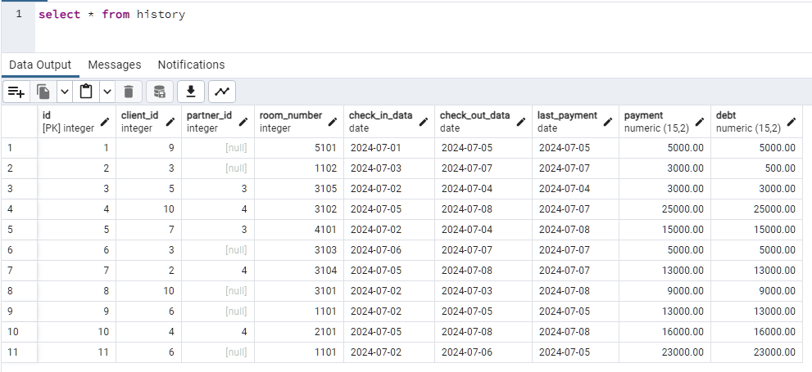

Рисунок … – Список историй проживания

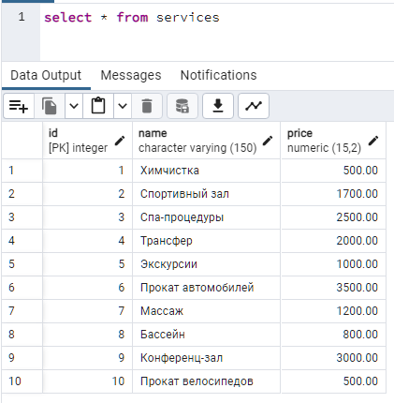

Рисунок … – Список дополнительных услуг с указанием цен

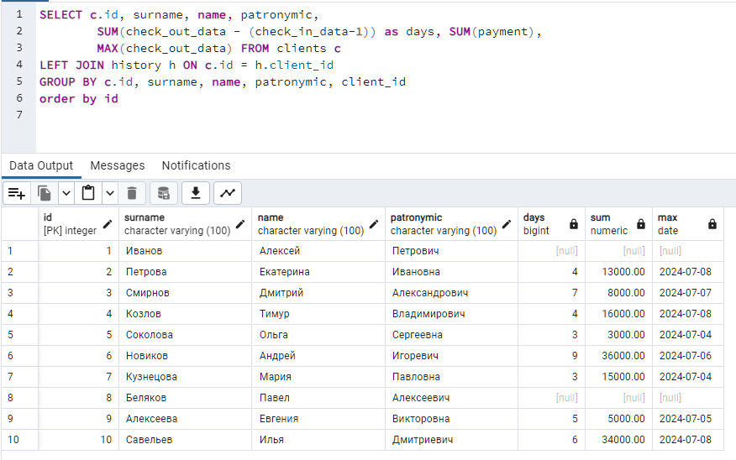

Рисунок … – Список клиентов с общим количеством дней проживания, общей стоимостью проживания, датой окончания последнего проживания

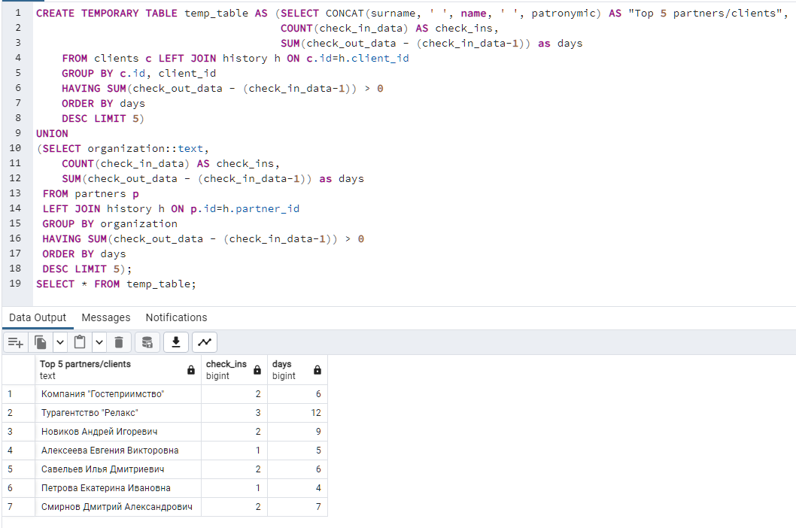

Рисунок … – Отбор Топ 5 партнеров / Топ 5 клиентов с количеством проживаний и общим количеством дней проживания

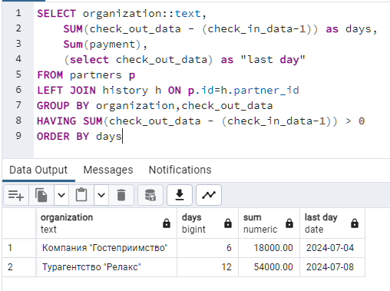

Рисунок … – Список партнеров с общим количеством дней проживания, общей стоимостью проживания, датой окончания последнего проживания (для всех сотрудников партнера)

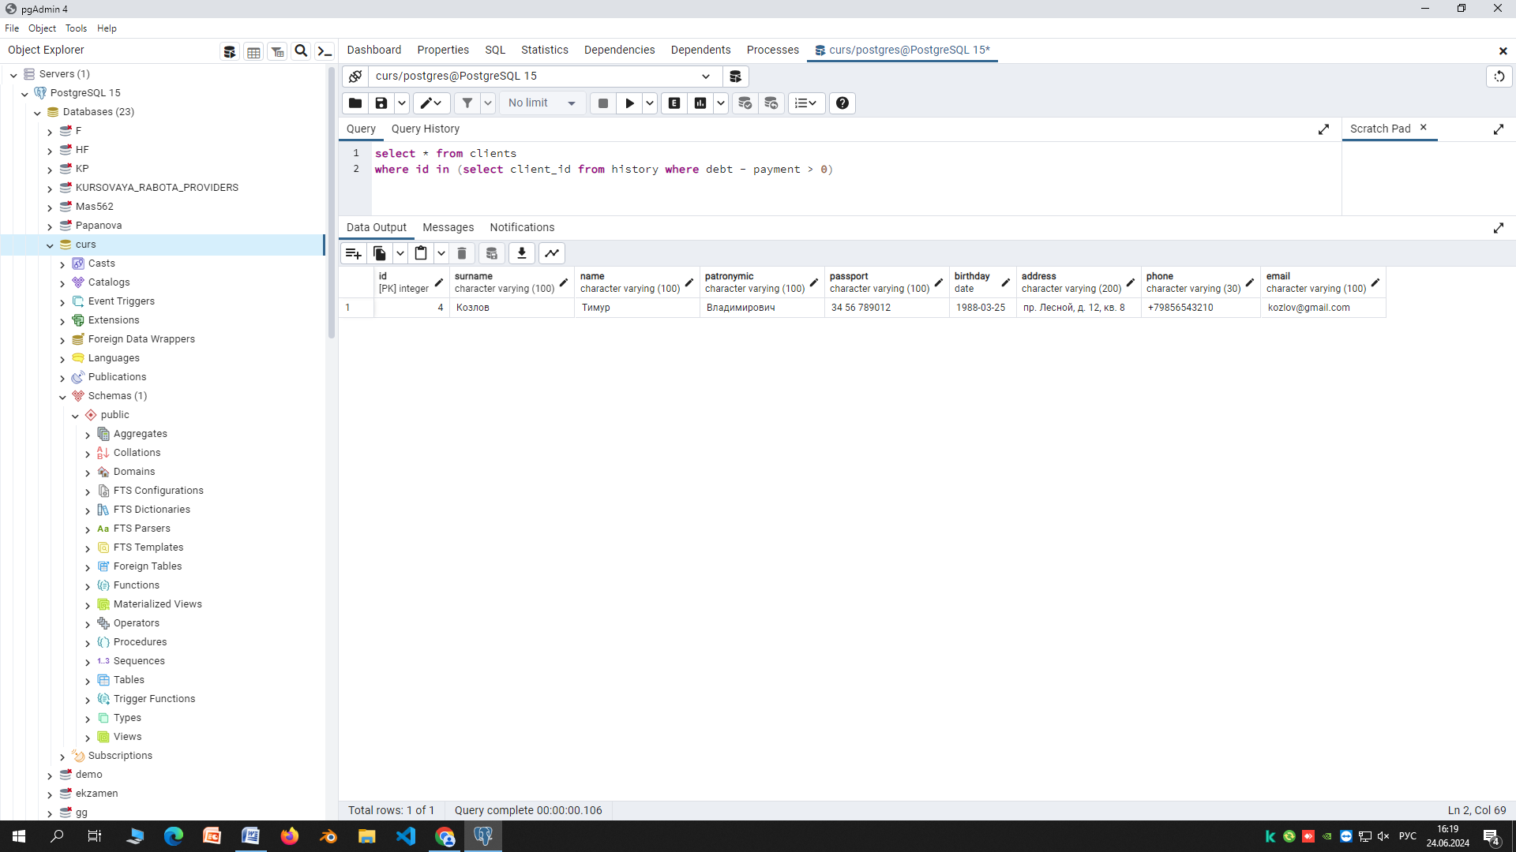

Рисунок … – Список клиентов-должников

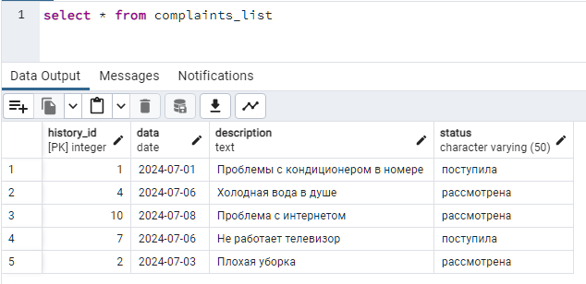

Рисунок … – Перечень жалоб

## Создание запросов

## Создание функций и хранимых процедур

## Создание триггеров

## Разграничение прав доступа, создание ролей и пользователей

Таблица … – роли и права

|  |  |  |  |  |  |  |  |  |  |  |  |  |  |  |  |  |  |
| --- | --- | --- | --- | --- | --- | --- | --- | --- | --- | --- | --- | --- | --- | --- | --- | --- | --- |
| Роль | Пользователь в БД | Функции в приложении | Справочные таблицы | | | | | | Операционные таблицы | | | | | | Представления | Хранимые функции и процедуры | Триггеры |
| Услуги | Партнеры | Клиенты | Номера | Корпуса | Сотрудники | Лист услуг | Лист жалоб | История проживания | Бюджет | Бронь | График |
| Администратор базы данных | admin | Редактирует всю информацию | all | all | all | all | all | all | all | all | all | all | all | all |  |  |  |
| Менеджер | manager | Просмотр и редактирование клиентов и номеров | - | all | all | all | s | - | s | s | s | - | all | s |  |  |  |
| Директор | director | Просматривает всю информацию, формирует отчеты | s | s | s | s | s | s | s | s | s | s | s | s |  |  |  |

## Разработка интерфейса приложения

## Создание отчетов (отборы и печатные формы в приложении)

# Разработка документации

## Руководство пользователя

## Руководство программиста